Завтрак  Яблоки  Каша жидкая пшенная с сахаром  Кофейный напиток на молоке  Батон с маслом сливочным  Сок  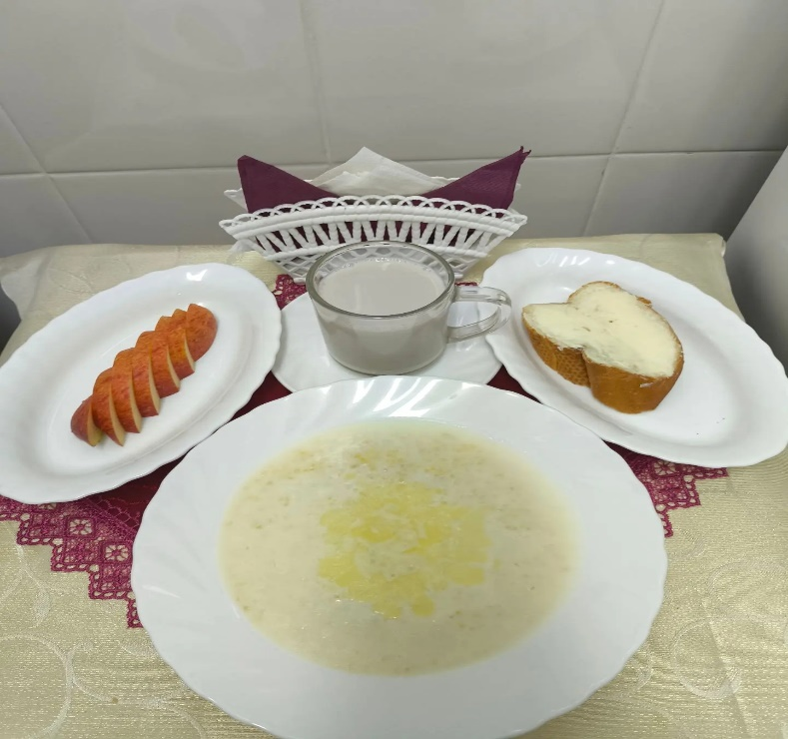 | Обед  Салат из свежих помидоров  Борщ  Плов с курами  Компот из шиповника и мандаринов  Хлеб столичный  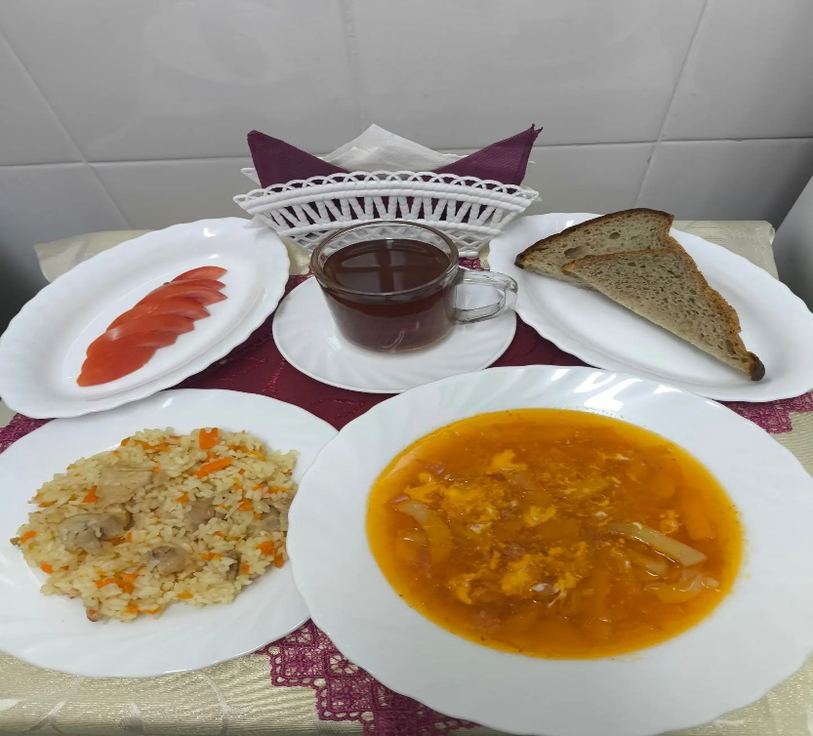
Полдник  Ряженка  Пряники «Фестивальные»   | Ужин  Огурцы свежие  Макароны с сыром  Чай с сахаром  Хлеб пшеничный  